**ĐỊNH LÝ TALÉT THUẬN**

**Định lí Ta-lét trong tam giác**

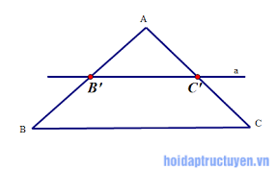 Nếu một đường thẳng song song với một cạnh của tam giác và cắt hai cạnh còn lại thì nó định ra trên hai cạnh đó những đoạn thẳng tương ứng tỉ lệ.

|  |  |
| --- | --- |
| GT | ΔABC; B’C’//BC  (B’∈ AB, C’ ∈AC) |
| KL |  |

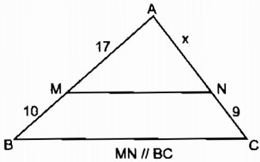**Bài 1:**

**a) Tìm x trong hình vẽ biết MN // BC.**

Giải

Xét ∆ ABC, ta có: MN // BC (GT)

⇒  (định lí Ta –lét)

Hay 



Vậy x = 15,3 (cm)

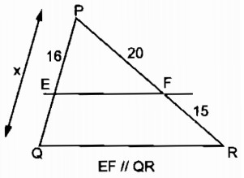**b)  Tìm x trong hình vẽ biết EF // QR.**

Giải

Ta có: PR = PF + FR = 20 + 15 = 35cm

Xét ∆ PQR, ta có: EF // QR (GT)

Suy ra: (định lí Ta –lét)

Hay 



Vậy x = 28 (cm)

**Bài 2:** Cho DEF nhọn, DE < DF. Lấy M thuộc cạnh DE, N thuộc cạnh DF sao cho MN // EF. Cho biết DM = 2 cm, ME = 2 cm, DN = 3,5 cm. Tính NF?

**Bài 3:** Cho DEF nhọn, DE < DF. Lấy K thuộc cạnh DE, I thuộc cạnh DF sao cho KI // EE. Cho biết DK = 3 cm, KE = 1 cm, DI = 4,2 cm. Tính IF?

**Bài 4:** Cho MNP nhọn, MN < MP. Lấy D thuộc cạnh MN, E thuộc cạnh MP sao cho DE // NP. Cho biết MN = 4 cm, ND = 1 cm, MP = 5 cm. Tính EP?

**Bài 5:** Cho MNP nhọn, MN < MP. Lấy D thuộc cạnh MN, E thuộc cạnh MP sao cho DE // NP. Cho biết MN = 5 cm, ND =2 cm, MP = 10 cm. Tính EP?

**Bài 6:** Cho MNP nhọn, MN > MP. Lấy D thuộc cạnh MN, E thuộc cạnh MP sao cho DE // NP. Cho biết MN = 6 cm, ND = 3 cm, MP = 4 cm. Tính EP?

**Bài 7:** Cho PQR nhọn, PQ < PR. Lấy M thuộc cạnh PQ, N thuộc cạnh PR sao cho MN // QR. Cho biết PQ = 8 cm, MQ = 6 cm, NP = 3 cm. Tính PR?

**Bài 8:** Cho ABC nhọn, AB < AC. Lấy D thuộc cạnh AB, E thuộc cạnh AC sao cho DE // BC. Cho biết AD =2 cm, BD = 1 cm, AE = 3 cm. Tính AC?

**Bài 9:** Cho ABC nhọn, AB > AC. Lấy D thuộc cạnh AB, E thuộc cạnh AC sao cho DE // BC. Cho biết AE = 3 cm, EC = 4 cm, BD = 3 em. Tính AB?

**Bài 10:** Cho ABC nhọn và một điểm M thuộc cạnh AB sao cho :

a) Biết AB = 12 cm. Tính MA, MB?

b) Kẻ MN // AC (N thuộc AC). Tính tỉ số ?

c) Vẽ hình bình hành BMNP (P thuộc BC). Cho BC = 27,3cm. Tính BP?

**Bài 11**: Cho AABC có AE là phân giác. Trên tia đối của tia AC lấy điểm D sao cho AD = AB. Chứng minh AE // BD.

**Bài 12:** Cho OBD có A thuộc OB, C thuộc OD sao cho AC // DB; và OB - OA =28cm. Tính OA, OB.

**Bài 13:** Cho hình thang ABCD (AB // CD, AB < CD). Trên cạnh AD lây điểm I, trên cạnh BC lấy điểm K sao cho IK // CD, IK cắt đường chéo AC tại E.

1. Chứng minh 
2. Chứng minh 
3. Chứng minh 

***Yêu cầu:***

***+ 100% HS làm ra vở Toán chiều.***